Instructivo para el reporte de
información operativa para activos de Transmisión
Nacional – STN

Gerencia Centro Nacional de Despacho
Dirección Coordinación de la Operación
Marzo 2024

Instructivo y procedimientos para reporte de información operativa de los activos de distribución – STN

Según lo dispuesto en el artículo 16 de la resolución CREG 011 del 2009, el CND deberá publicar los formatos para el reporte de información y los instructivos para el reporte de eventos programados y no programados en los activos del Sistema de Transmisión Nacional STN.

Esta información será utilizada para calcular los indicadores de calidad de estos activos según lo dispuesto en la regulación vigente.

Contenido
1. Antecedentes 3
2. Información a reportar 4
3. Acciones 4
4. Origen acción 5
5. Causas detalladas del evento 6
6. Tipos de reportes 7
7. Reportes operativos 9
7.1 Modelos para reporte operativo 10
8. Reporte comercial 11
8.1 Modelos para reporte comercial 13
9. Conceptos para la validación de registros operativos y comerciales. 17
9.1 Insumos para la Validación 17
10. Procedimiento para Solicitud de Modificación de Información Validada 18
11. Plazos especiales para Modificación de Causas Excluidas 19
12. Plazos especiales para el Ingreso de Información de Eventos no programados con DNA>10% SIN 19

- Antecedentes

En este instructivo se establece los procedimientos para el reporte, validación y solicitud de modificación de la información de eventos programados y no programados, en los Activos de Uso del STN.

La información consolidada permitirá mantener actualizada la Base de Datos correspondiente, para calcular los indicadores de calidad de acuerdo con lo establecido en la regulación vigente.

- Información a reportar

La información a reportar será la relacionada con los Activos de Uso del STN establecidos en las resoluciones CREG 011 de 2009 y CREG 093 de 2012 y aquellas que las modifiquen o sustituyan.
Para el reporte de la información operativa se dividen en dos escenarios: uno que causa la indisponibilidad parcial o total de un activo de forma programada o no programada y otro escenario cuando se cambia el estado de un activo.

Para ello se definieron dos tipos de reportes:

- Reporte operativo: Este tipo de reporte se debe realizar para cualquier evento programado o no programado que cambie el estado operativo de un activo de uso del STN.

En el presente instructivo se definen los procedimientos para el registro de las siguientes acciones:

- Apertura y cierre de activos del STN.
- Movimiento de Cambiadores de Tomas de los Transformadores de Uso del STN.

- Reporte comercial: Este tipo de reporte se debe realizar cuando un activo modifique su disponibilidad parcial o totalmente, o cuando un activo inicie o finalice un estado No Operativo (ENO).

- Acciones

Las acciones corresponden a las situaciones que generan un cambo del estado operativo o comercial de un activo. Estas acciones se clasifican de la siguiente manera:

  - Acciones Operativas
Corresponden a los movimientos que se realizan sobre un activo de uso del STN y que generan un cambio de su estado físico. Estas acciones son: Abrir, Cerrar, Bajar Tap o Subir Tap.

  - Acciones Comerciales
Corresponden a las situaciones que modifican la disponibilidad parcial o total de un activo, o inician y finalizan un estado No Operativo en el cual dicho activo no puede entrar en servicio por la indisponibilidad de otro. Estas acciones son: Indisponible, Cambio de disponibilidad, Disponible, No Operativo o Finaliza No Operativo.

- Origen acción

El origen de la acción es la razón por la cual se genera la ocurrencia operativa o comercial sobre un activo de uso del STN.

  - Origen de la acción para eventos no programados

Condición Operativa: registros asociados a la salida o entrada en operación de un activo de uso del STR debido a razones operativas del SIN, causadas, por ejemplo, por la actuación de relés de sobre y baja tensión, sobre y baja frecuencia, o actuación por VQ.

Evento no programado: registros asociados a situaciones que causan la indisponibilidad parcial o total de un activo de uso del STN y ocurre de manera no programada.

  - Origen de la acción para eventos programados

Instrucción CND: Corresponden a las maniobras operativas por instrucciones del CND. Este origen también aplica en situaciones en que un agente operador solicita realizar una maniobra sustentada bajo una consignación nacional.

Mantenimiento: Corresponden a las acciones cuyo origen están asociadas a una consignación nacional.
- Causas detalladas del evento

Los reportes tendrán asociadas las siguientes causas, de acuerdo con lo establecido en la resolución CREG 011 de 2009 o aquellas que la modifiquen, adicionen o sustituyan, las cuales determinarán si la indisponibilidad es excluida del cálculo de horas de indisponibilidad del activo.

Actos de Terrorismo: Situación originada por actos de terrorismo y que afecta el Sistema de Transmisión Nacional – STN.

Catástrofe Natural: Situación originada por una catástrofe natural tales como erosión (volcánica, fluvial o glacial), terremotos, maremotos, huracanes, ciclones y/o tornados y que afecta el Sistema de Transmisión Nacional – STN.

Expansión: Mantenimientos programados asociados a trabajos de expansión. Para este tipo de causa se deberá informar el número de la consignación nacional asociada con el activo.

Causa Forzado: Causa que describe la situación de indisponibilidad parcial o total de un Activo de Uso del STN y que ocurre de manera no programada.

Instrucción CND: situaciones de indisponibilidad a causa de instrucciones dadas por el CND por consideraciones de calidad, seguridad o confiabilidad del SIN.

Mantenimiento: mantenimiento asociado a una consignación nacional. Para estos registros se debe indicar el número de la consignación nacional asociada al activo principal de la consignación o al elemento que hace parte de este. Para los módulos de barraje se asociarán a la consignación los respectivos segmentos de barra.

Mantenimiento Mayor: Mantenimiento asociado a una consignación para Mantenimiento Mayor. Para este tipo de causa se deberá informar el número de la consignación nacional asociada con el activo.

Evento No Programado en consignación: Situación de Indisponibilidad ocasionada por sobrepasar los tiempos programados de una consignación nacional; exceptuando las causas previstas en el numeral 4.6 de la resolución CREG 011 de 2009 y el Artículo 8 de la resolución CREG 093 de 2012 o las que la modifique o sustituyan.

Evento No Programado en otro sistema: Situación de indisponibilidad total de un activo de uso del STN, el cual no se puede operar debido a la indisponibilidad de un activo no considerado como activo de uso del STN.

Plan Ordenamiento Territorial: Ejecución de obras por parte de entidades estatales o modificaciones a las existentes ordenadas en los Planes de Ordenamiento Territorial. Para este tipo de causa se deberá informar el número de la consignación nacional asociada con el activo.

- Tipos de reportes

Los Agentes deberán suministrar información operativa sobre los activos definidos en el numeral 2.1 de la Resolución CREG 093 de 2012, en los dos tipos de reportes definidos en el numeral 2 de este documento.

De acuerdo con lo establecido en el numeral 2.3 Responsabilidad del reporte de información de la resolución CREG 093 de 2012, la responsabilidad del reporte de la información con calidad y oportunidad es responsabilidad de quien opere los activos, los cuales pueden ser o no de su propiedad.

El registro de reportes operativos y comerciales en activos del STN se hace en dos instancias:

- Reportar las maniobras y eventos no programados sobre los activos del uso del STN de manera telefónica al CND, en los plazos establecidos en la Resolución CREG 011 de 2009, o la que la modifique o sustituya, de la siguiente manera:

- En todos los casos, la finalización de la ejecución de maniobras sobre activos de uso del STN deberá ser informada por el Agente al CND dentro de los cinco (5) minutos siguientes.

- En todos los casos, los Agente deberán informar al CND la ocurrencia de cualquier evento no programado dentro de los quince (15) minutos siguientes a la ocurrencia del mismo.

- Detallar la información operativa del reporte en las bases de datos del CND. Esta información debe ser ingresada en la aplicación dispuesta para este fin por el CND en los plazos previstos en el numeral 2.5 de la resolución CREG 093 de 2012. De manera general el Agente debe ingresar la información detallada de las maniobras y eventos no programados en activos de uso del STN, hasta las 12:00 horas del día siguiente a la operación.

En las tablas 1, 2 y 3 se clasifican los tipos de acciones operativas, causas operaciones y causas origen asociadas a los registros operativos y comerciales para cada ocurrencia sobre los activos del STN.

Tabla 1. Clasificación de las acciones asociadas a los tipos de reporte.
Tipo de acción | Registro Operativo | Registro Comercial
Abrir | √ | NA
Cerrar | √ | NA
Subir Tap | √ | NA
Bajar Tap | √ | NA
Disponible | NA | √
Indisponible | NA | √
Cambio de disponibilidad | NA | √
No Operativo | NA | √
Finaliza No Operativo | NA | √
NA: No Aplica este registro.

Tabla 2. Causas operacionales asociadas a los tipos de Reportes
Origen acción | Registro Operativo | Registro Comercial
Instrucción CND | √ | NA
Condición operativa | √ | NA
Mantenimiento | √ | √
Evento no programado | √ | √
NA: No Aplica este registro.
Tabla 3. Causas asociadas a los registros comerciales e indisponibilidad excluida.
Causa detallada | Registro Comercial | Indisponibilidad Excluida*
Actos de Terrorismo | √ | SI
Catástrofe Natural | √ | SI
Causa Forzado | √ | NO
Evento No programado en consignación | √ | NO
Evento no programado en otro sistema | √ | NO
Expansión | √ | SI
Instrucción CND | √ | NO
Mantenimiento | √ | NO
Mantenimiento Mayor | √ | SI*
Plan Ordenamiento Territorial | √ | SI
NA: No Aplica este registro. * Sujeto a lo definido artículo 1.2.2 la Resolución CREG 093 de 2012.

- Reportes operativos

Un reporte operativo debe realizarse cuando se ejecuta alguna acción sobre un elemento maniobrable de manera programada o no programada.

La ejecución de maniobras sobre activos de Uso del STN deberá efectuarse de acuerdo con la reglamentación vigente. Para los tiempos máximos de respuesta entre la instrucción impartida por el CND y la ejecución de la maniobra se deberá tener en cuenta lo establecido en la Resolución CREG 080 de 1999 o la que la modifique o sustituya.

Un reporte operativo deberá contener la siguiente información:

- Agente: Nombre del Transmisor Nacional operador del activo al cual se le va a reportar la maniobra.
- Subestación: Nombre de la subestación en la cual se encuentra operando el activo.
- Tipo de activo: Este campo define el tipo de elemento a reportar, dentro de los que se encuentran bahías o transformadores.
- Elemento: Nombre del activo sobre el cual se reporta el evento programado o no programado.
- Acción: Está relacionado con el tipo de maniobra realizada sobre el activo. Se informará uno de estos tipos de movimiento: Abrir, Cerrar, Subir tap o Bajar Tap.
- Pre-autorizar: Se selecciona cuando el CND imparte instrucción previa para la ejecución de maniobras.
- Origen SIO: Corresponde al panel de SIO desde el cual se genera la información operativa. Para el registro de dicha información por parte de los agentes se debe dejar en Histórico.
- Tiempo de Instrucción: Fecha y hora en la cual el CND imparte la instrucción del evento programado.
- Tiempo de Ocurrencia: Fecha y hora efectiva de la ocurrencia del evento programado o no programado.
- Tiempo de Confirmación: Fecha y hora de confirmación del evento programado o no programado al CND
- Origen acción: Se debe informar el origen de la acción que aplique: Condición operativa, Instrucción CND, Mantenimiento o Evento no programado.
- Valor Tap: Corresponde a la posición final (valor numérico) del cambiador de tomas de los transformadores de uso del STR o conexión al STN; después de ejecutada la acción Bajar Tap o Subir Tap.

7.1 Modelos para reporte operativo

A continuación, se presentan los modelos a través de los cuales los Agentes podrán diligenciar la información operativa en SIO.

Las acciones corresponden a Abrir, Cerrar, Subir tap y Bajar tap.

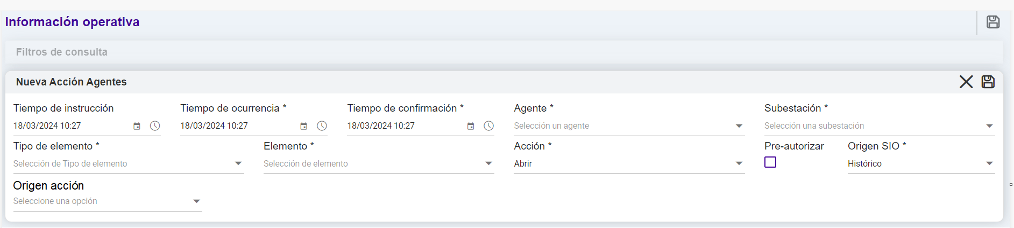
Figura 1. Reporte operativo de acción Abrir

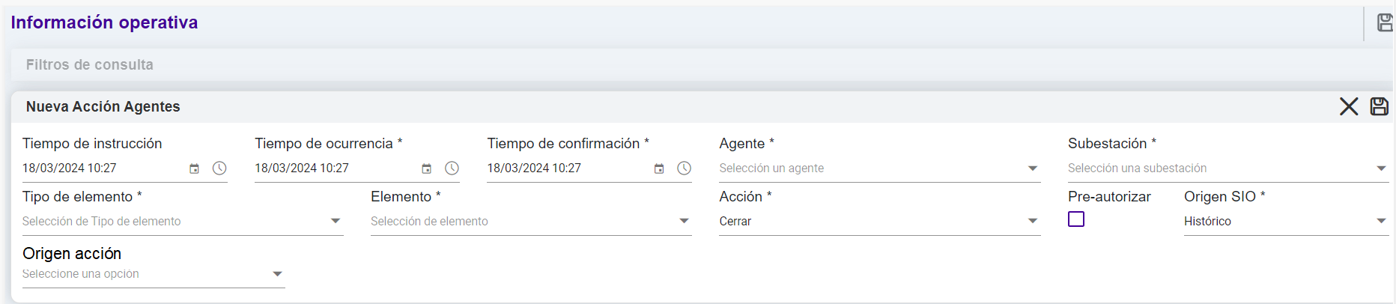
Figura 2. Reporte operativo de acción Cerrar

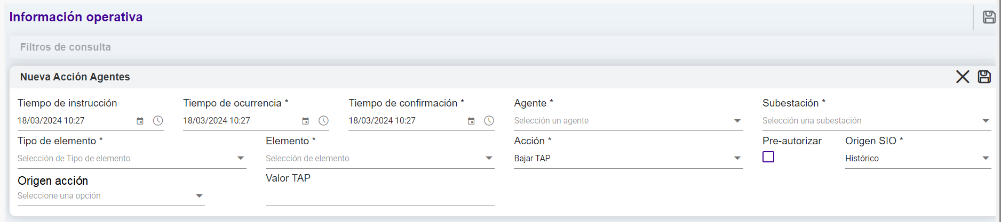
Figura 3. Reporte operativo de acción Bajar tap

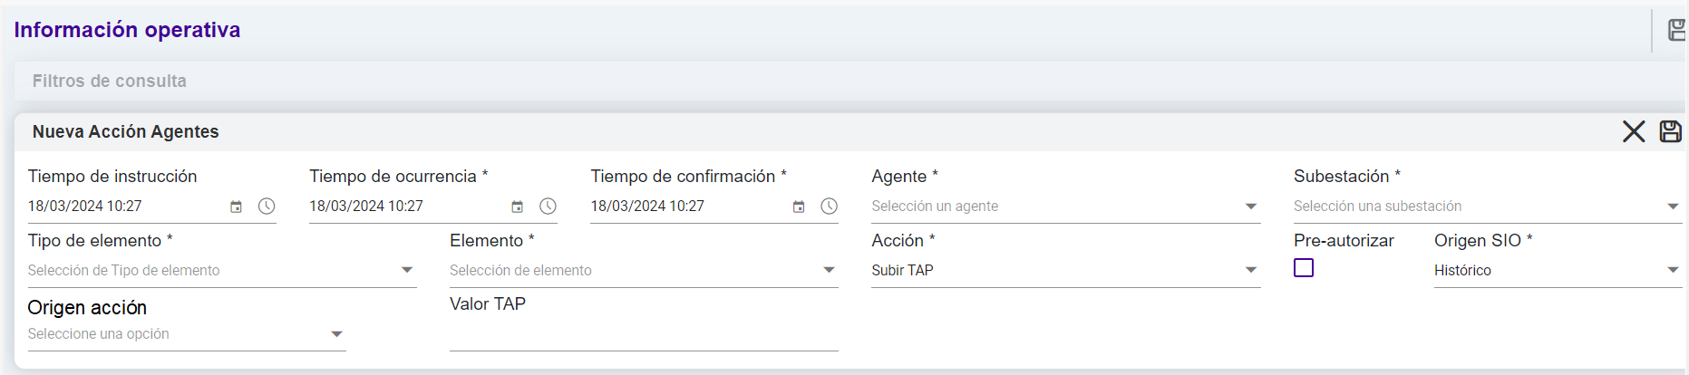
Figura 4. Reporte operativo de acción Subir tap

Debe tenerse en cuenta el origen de la acción a asignar Abrir y Cerrar acorde con la Tabla 4.

Tabla 4. Causas asociadas a las acciones Abrir y Cerrar
Origen acción | Abrir | Cerrar
Condición operativa | Apertura por condición operativa.  Se utiliza cuando hay movimientos por VQ o relés de voltaje o frecuencia. | Cierre por condición operativa.  Se utiliza cuando hay movimientos por VQ.
Evento no programado | Apertura no programada por evento.
Instrucción CND | Apertura con instrucción CND. (incluye elementos adicionales de consignaciones y movimientos de taps) | Cierre con instrucción CND. (incluye elementos adicionales de consignaciones y movimientos de taps)
Mantenimiento | Apertura programada en mantenimiento sobre elemento principal.  Materialización RD elemento principal y adicional si está dentro de los tiempos de la afectación de la consignación. | Cierre programado en mantenimiento sobre elemento principal.  Cierre tras materialización RD elemento principal y adicional si está dentro de los tiempos de la afectación de la consignación.

- Reporte comercial

Un reporte comercial debe realizarse cuando es afectada la disponibilidad o estado operativo de un activo del STN.

Un reporte comercial deberá contener la siguiente información:
- Agente el cual opera el activo al cual se le va a reportar la maniobra.
- Subestación en la cual se encuentra instalado el activo.
- Tipo de activo: Tipo de elemento sobre el cual se realiza el reporte.
- Elemento: sobre el cual se reportará la ocurrencia de un evento programado o no programado.
- Acción: Para este tipo de reporte existen cinco tipos de acciones: cambio de disponibilidad, Disponible, Indisponible, No Operativo o Finaliza No Operativo, los dos últimos para reportar los activos que no se pueden operar a causa de otro activo que se encuentre indisponible.
- Pre-autorizar: Se selecciona cuando el CND imparte instrucción previa para la ejecución de maniobras.
- Origen SIO: Corresponde al panel de SIO desde el cual se genera la información operativa. Para el registro de dicha información por parte de los agentes se debe dejar en Histórico.
- Tiempo de Ocurrencia: Fecha y hora efectiva en la cual ocurrió el evento programado o no programado.
- Tiempo de Confirmación: Fecha y hora de reporte del evento programado o no programado al CND. Este reporte es el que se realiza de manera telefónica.
- Disponibilidad: Si el tipo de movimiento es cambio de disponibilidad se deberá detallar el porcentaje mayor a 0% y menor a 100% de la capacidad nominal del activo. Por el contrario, si el movimiento es indisponible se deberá detallar el porcentaje en 0%. La disponibilidad siempre estará asociada con la capacidad nominal del activo en condiciones normales de operación. Para esta variable se deberá tener en cuenta lo descrito en la resolución CREG 093 de 2012 en lo referente a la capacidad disponible del activo.
- Origen acción: Se debe informar el tipo de causa que aplique Condición operativa, Instrucción CND, Mantenimiento o Evento no programado.
- Causa detallada: Se debe seleccionar la causa que aplique: Causa forzada, Actos de Terrorismo, Catástrofe Natural, Evento No Programado Otro Sistema, Expansión, Mantenimiento mayor, Evento No Programado en Consignación o Plan de Ordenamiento Territorial.
- Causa Detallada CNO: Las tablas con las causas detalladas están establecidas por el CNO en el Acuerdo CNO 1239 o quien lo modifique o sustituya.
- Demanda No Atendida: En caso de ocurrir un evento programado o no programado y de existir DNA, se debe informar el valor en MWh de la demanda no atendida ocasionada por la indisponibilidad parcial o total del activo, identificada por el Agente.
- Descripción: Este campo será utilizado por los agentes para registrar las anotaciones y observaciones que a su juicio sean consideradas relevantes para el reporte de acciones tipo indisponible o cambio de disponibilidad. El agente deberá indicar de manera sencilla la descripción del reporte realizado.

8.1 Modelos para reporte comercial

A continuación, se presentan los modelos a través de los cuales los agentes podrán diligenciar la información operativa en SIO.

Las acciones corresponden a Indisponible, Cambio disponibilidad, Disponible, No operativo y Finaliza estado no operativo.

8.1.1 Cambio de disponibilidad

Si un evento programado genera indisponibilidad de un activo se debe crear un reporte comercial con la acción Indisponible o Cambio disponibilidad con causa Mantenimiento, sobre el cual debe seleccionar la consignación dando clic en la lupa del campo Consignación. También debe seleccionarse la causa detallada CNO del acuerdo CNO 1239 o aquel que lo modifique o sustituya y puede reportar la DNA ocasionada.

Cuando una indisponibilidad es total la acción a seleccionar será Indisponible y el campo disponibilidad por defecto será 0%.

Cuando una indisponibilidad sea parcial la acción a seleccionar será Cambio disponibilidad donde podrá ingresarse el valor de disponibilidad que será un valor diferente a 0% y 100%.

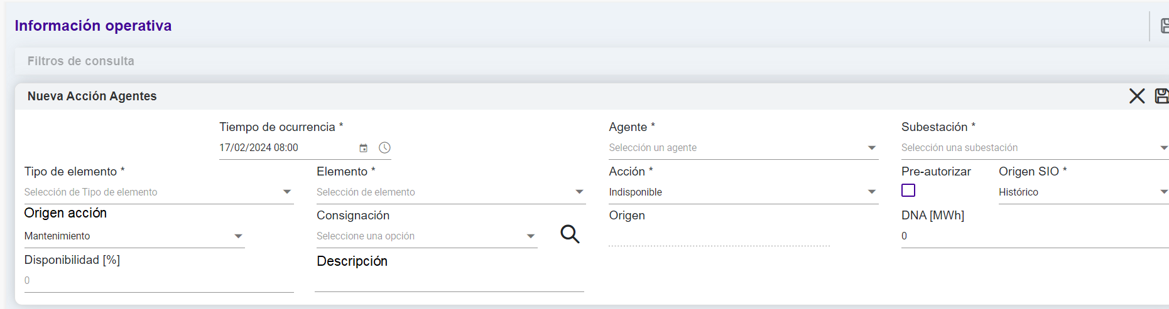
Figura 5. Reporte comercial acción Indisponible por Mantenimiento
En Figura 6 se presenta el modal para selección de la consignación asociada al registro indisponible:

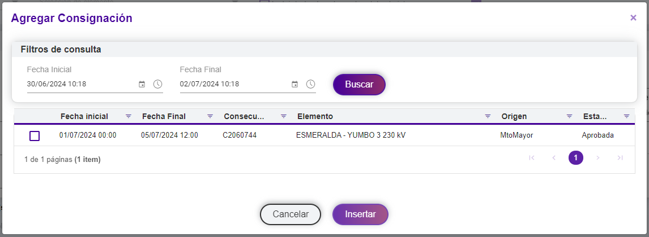
Figura 6. Selección de consignación nacional

Si un evento no programado genera indisponibilidad de un activo se debe crear un reporte comercial con la acción Indisponible o Cambio disponibilidad con causa Evento no programado. También debe seleccionar la causa detallada y la causa detallada CNO del acuerdo CNO 1239 o aquel que lo modifique o sustituya. También se puede reportar la DNA ocasionada.

Cuando una indisponibilidad es total la acción a seleccionar será Indisponible y el campo disponibilidad por defecto será 0%.

Cuando una indisponibilidad sea parcial la acción a seleccionar será Cambio disponibilidad donde podrá ingresarse el valor de disponibilidad que será un valor diferente a 0% y 100%.

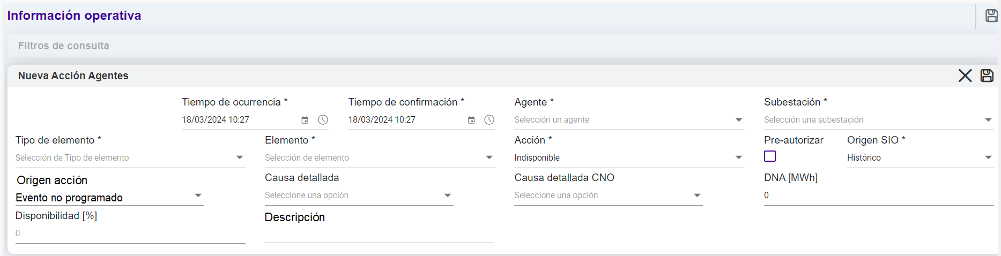
Figura 7. Reporte comercial acción Indisponible con causa Evento no programado

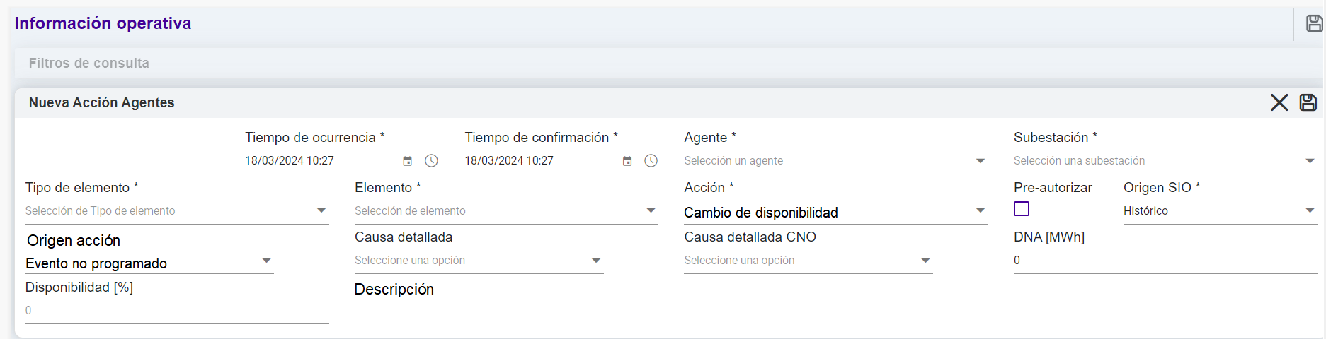
Figura 8. Reporte comercial acción Cambio disponibilidad con causa Evento no programado

Cuando la disponibilidad de un activo se recupera completamente se debe ingresar un registro comercial con la acción Disponible y la causa evento no programado o mantenimiento, esta causa debe ser acorde con la causa por la cual el activo se encontraba con indisponibilidad total o parcial. La disponibilidad por defecto será 100%.

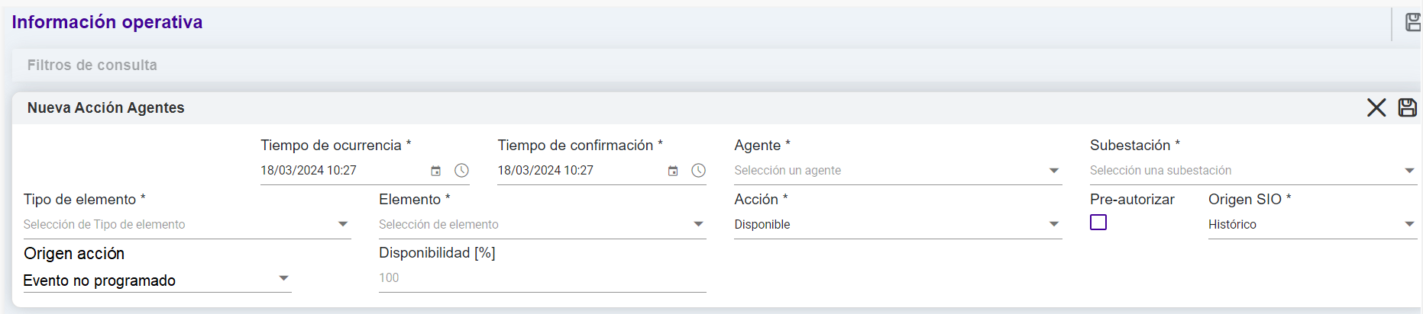
Figura 9. Reporte comercial acción Disponible con causa Evento no programado
En la Tabla 5 se presentan las acciones asociadas a cambios de disponibilidad y el origen a seleccionarse en cada reporte.

Tabla 5. Causas asociadas a los cambios de disponibilidad
Origen acción | Indisponible  Disponibilidad:0% | Cambio disponibilidad  0%<Disponibilidad<100% | Disponible  Disponibilidad: 100%
Evento no programado | Elemento indisponible por evento no programado. | Pérdida parcial de disponibilidad por un evento no programado.  Recuperación de disponibilidad posterior a un evento no programado. | Recuperación de disponibilidad posterior a un evento no programado.
Mantenimiento | Elemento indisponible por mantenimiento. | Pérdida parcial de disponibilidad por un evento programado.  Recuperación de disponibilidad posterior a un mantenimiento. | Recuperación de disponibilidad posterior a un mantenimiento.

8.1.2 Cambio de operatividad

En caso de que un evento programado o no programado sobre un activo deje no operativos otros activos, se debe crear un reporte comercial con la acción No Operativo. Se debe seleccionar la causa Evento no programado o Mantenimiento. En este reporte el agente debe informar el Activo Causante del STN de la no operatividad, lo cual es posible al seleccionar la lupa del campo Elemento indisponible.

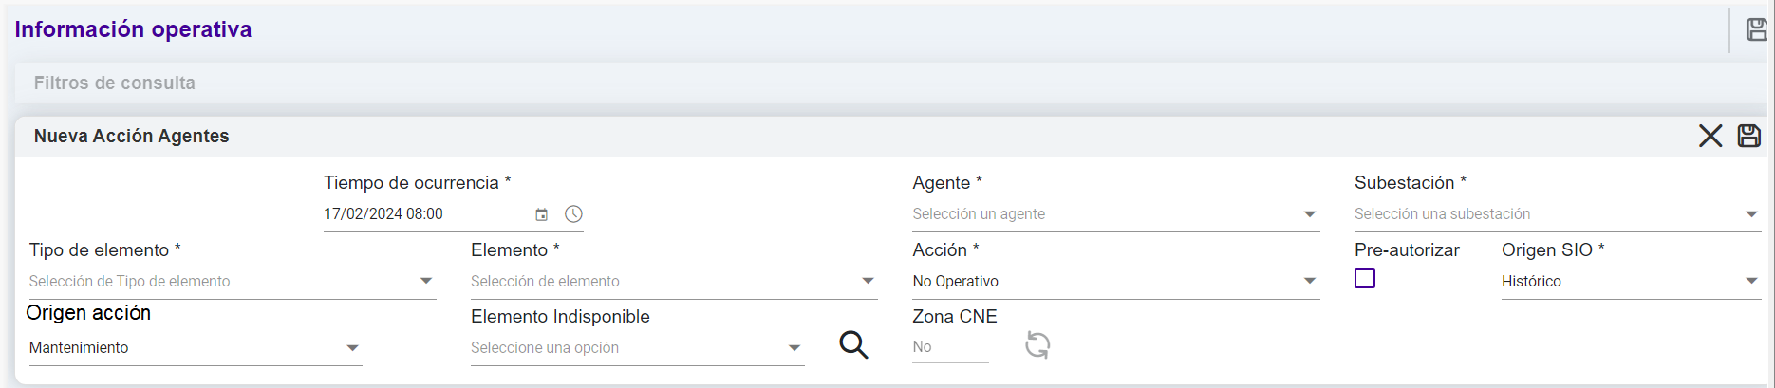
Figura 10. Reporte comercial acción No operativo con causa Mantenimiento
En Figura 11 se presenta el modal de selección del activo causante de la no operatividad del activo del reporte.

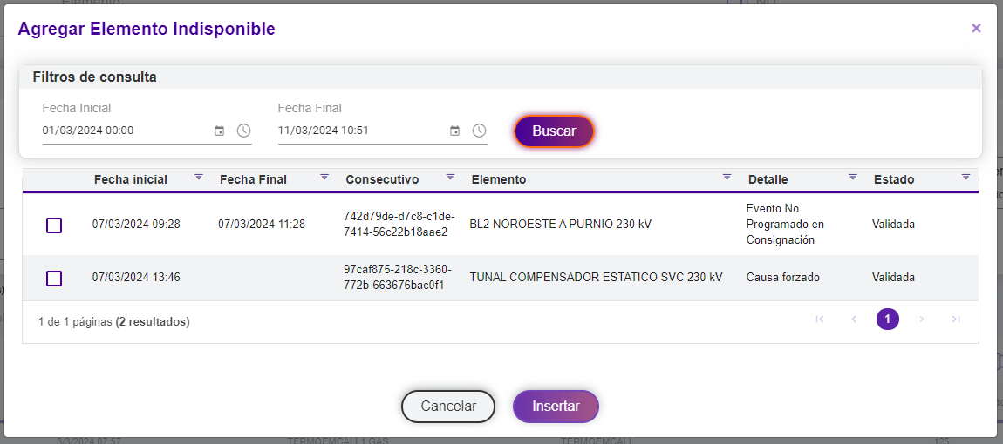
Figura 11. Selección de elemento causante de la No operatividad
Cuando se finalice la No operatividad se debe ingresar un registro comercial con la acción Finaliza No Operativo con la causa Evento no programado o Mantenimiento acorde con la situación que generó la No operatividad.

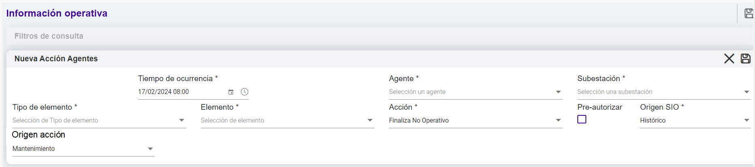
Figura 12. Reporte comercial acción Finaliza no operativo con causa Mantenimiento

- Conceptos para la validación de registros operativos y comerciales.

En el proceso de Validación de los Reportes, ocurridos en los Activos de Uso del STN, el CND confrontará la información que el operador ingresa a la Base de Datos correspondiente, con la información que el operador reporta de forma telefónica al CND, así como con la información disponible en los demás insumos con que deberá contar el CND.

Este proceso deberá ser realizado por el CND entre las 12:00 horas del día K+1 de la operación y las 12:00 horas del día K+2 de la operación, según lo establecido en el numeral 2.5 de la resolución CREG 093 de 2012. Ver Figura 13.

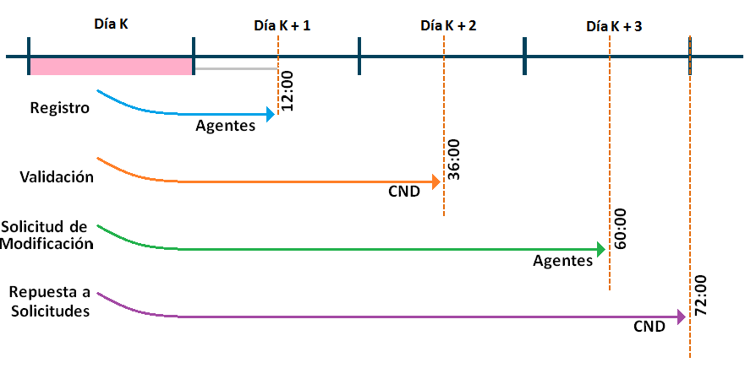
Figura 13. Proceso de registro, validación y modificación de eventos programados y no programados

9.1 Insumos para la Validación

Para la Validación de la información contenida en los Reportes sobre los Activos de Uso del STN, que ingresan los agentes a la Base de Datos correspondiente, el CND deberá contar con los siguientes insumos, los cuales utilizará de acuerdo con la disponibilidad de los mismos en cada caso:
- Información comunicada de forma telefónica por los agentes al CND, la cual se almacenará en medio digital.
- Información en tiempo real del Sistema SCADA.
- Registro de Secuencia de Ocurrencia de Eventos SOE enviado por el agente.
- Los registros de falla de los Relés de Protecciones y/o Registradores de Falla enviado por el Agente en formato COMTRADE.
- Información que se encuentra registrada en SIO consignaciones.
- Información de los parámetros técnicos del SIN (PARATEC).
- Registro en tiempo real del Sistema SCADA con las lecturas de potencia en las barras de las subestaciones y los almacenados en las bases de datos.
- Regulación vigente.

La información que es objeto de revisión es la siguiente:
- Los Tiempos de Maniobra: tiempo transcurrido entre el momento en que se da la Instrucción de Maniobra por parte del CND y el momento en que el Agente la ejecuta.
- Los Tiempos de Reporte:
Para Maniobras: tiempo transcurrido entre el momento en que se ejecuta la Maniobra y el momento en que se confirma su ejecución por parte del operador de los activos al CND.
Para Eventos no programados: tiempo transcurrido entre la ocurrencia del Evento no programado y el momento en que se reporta lo ocurrido al CND por parte del operador.
- Los Activos involucrados en el reporte.
- Disponibilidad del Activo.
- El Tipo de Acción.
- La Causa del reporte definido en la Tabla 1 de este documento.
- El Número de la Consignación, dado por SIO consignaciones, asociado con el reporte para los Activos de Uso del STN.

- Procedimiento para Solicitud de Modificación de Información Validada
El agente puede consultar la información validada por el CND, de los reportes sobre los Activos de Uso del STN, a partir de las 12:00 horas del día K+2. A partir de este momento y hasta las 12:00 horas del día K+3, los agentes podrán realizar solicitudes de modificación a la información validada por el CND. Ver Figura 14.
Estas solicitudes de ajustes a la información operativa de los registros serán recibidas a través de correo electrónico en el buzón de requerimientos del CND (rioper@xm.com.co), para lo cual el Agente debe diligenciar y anexar los formatos de reclamación. Los formatos de reclamación están publicados en la página web de XM. El CND responderá a estos requerimientos con una comunicación vía correo electrónico teniendo como plazo máximo hasta las 24:00 horas del día K+3.
Para lo anterior el agente deberá informar al CND los correos autorizados para el intercambio de información relacionada con la solicitud de modificación de los registros.

Para solicitar modificación a las causas detalladas en cada uno de los tres tipos de reportes se debe tener en cuenta los siguientes plazos:
- Para modificar la causa detallada CNO en los reportes tipo registro comercial, el agente contará con un máximo de 30 días hábiles para efectuar dicho cambio, no se deberá soportar esta solicitud de cambio con el formato establecido de reclamaciones por tratarse de un dato informativo.

- Plazos especiales para Modificación de Causas Excluidas
Para el caso de una solicitud de ajuste de causa a los reportes cuya causal esté asociada a catástrofes naturales, actos de terrorismo o plan de ordenamiento territorial, el agente realizará el siguiente procedimiento.
- El Agente informará al CND mediante comunicación escrita el activo afectado y la posible fecha de entrada del mismo, así como la causa que la originó. Esta comunicación debe ser enviada, en una fecha no superior al cuarto día calendario del mes siguiente en el cual ocurrió el evento no programado. Esto con el fin de entregar la información de manera oportuna por parte del CND al LAC.
- Para efectos de ingreso del reporte el Agente contará con los mismos plazos establecidos en la resolución CREG 093 de 2012 o la que la sustituya o modifique.
- Plazos especiales para el Ingreso de Información de Eventos no programados con DNA>10% SIN
Para el ingreso de la información asociada a eventos no programados que ocasionen desatención de la demanda de energía cuya magnitud sea superior al 10% en la demanda del SIN, el Agente contará como plazo máximo para el ingreso de los reportes hasta las 24 horas del día K+1.

